MOTO: PŘÁTELSKÉ AKTIVITY, VETERANISTICKÁ LÁSKA, INSPIRACE,
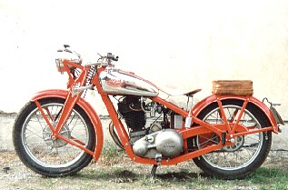
KRÁSA, OBDIV VEŘEJNOSTI A JARNÍ POHODA

P O Z V Á N K A

NA SRAZ PŘÁTEL HISTORICKÝCH VOZIDEL
AUTO – MOTO

HISTORICKÁ VOZIDLA HABROVANSKÉ
DO ROKU VÝROBY OTEVÍRÁNÍ ŠOUPÁTEK
!1965!

KAM ? DO HABROVAN KDY ? čtvrtek 8. KVĚTNA 2014

KDE ? NA NÁVSI ZA RYBNÍČKEM

SRAZ: 8,30 hod. Zahájení: 9,30 hod.

Cílem tohoto setkání je první jarní ukázka svého miláčka,podívat se na stroje svých pŘátel a pŘedstavit svoje snažení i široké veřejnosTI.
Pod záštitou obecního úřadu habrovany
zvou a těší se pořadatelé WWW.HABROVANY.CZ www.vpccbrno.com obČerstvení zajištěno
HEslo: kdo není s námi je sám !!!

